**時間序列分析 期末報告  
107508006 歐語四 陳葳芃 108405056 廣告四 楊岳錩**

報告大綱

1. 研究目的
2. 資料介紹   
   Time series、ACF、PACF
3. 原始資料探索  
   時間序列觀察Raw data ACF PACF 一階差分後的比較
4. 不使用差分來de-trend進行order選取

參數估計 Estimation– 最高次係數是否異於0? 是否接近1?  
模型診斷 Model diagnostic– 3方法  
模型修正 Model refinement?

1. 使用差分來de-trend進行order選取

參數估計 Estimation– 最高次係數是否異於0? 是否接近1?  
模型診斷 Model diagnostic– 3方法  
模型修正 Model refinement?

1. 使用差分來de-trend進行order選取(含季節性差分)

參數估計 Estimation– 最高次係數是否異於0? 是否接近1?  
模型診斷 Model diagnostic– 3方法  
模型修正 Model refinement?

1. 模型選擇
2. 預測
3. 使用3次方regression來de-trend進行order選取(含季節性差分)
4. 結論
5. 附錄——參考文獻及資料來源
6. 研究目的  
   台灣逐漸邁入高齡化社會，也鑒於此分析台灣出生人口時間序列的趨勢，探究出生人口的變遷與影響因素對於國家人口政策制定事關重要。  
     
   因此，我們想要瞭解每月出生人口的時間變動的關聯性或週期性。同時，深入探討背後的社會、文化和經濟背景，以促進找出有意義的資訊來給予我們的政府相關施政方針的建議。
7. 資料介紹  
   本次報告研究的資料集為台灣月出生人口統計，來源自中華民國統計資訊網——總體統計資料庫，其中紀錄自2000年1月以來每月出生人數，資料目前更新至2023年3月。樣本個數為279筆，變數個數為3個。

Table.1 資料型態及前六筆資料

|  |  |  |  |
| --- | --- | --- | --- |
|  | time | amount | month |
| 類別 | 時間  time | 數值  numerical | 類別 categorical |
| 說明 | 年月份 | 出生人數 | 月份 |
|  | 2000-01-01 | 24042 | 1 |
| 2000-02-01 | 22263 | 2 |
| 2000-03-01 | 26259 | 3 |
| 2000-04-01 | 22587 | 4 |
| 2000-05-01 | 25019 | 5 |
| 2000-06-01 | 22937 | 6 |

1. 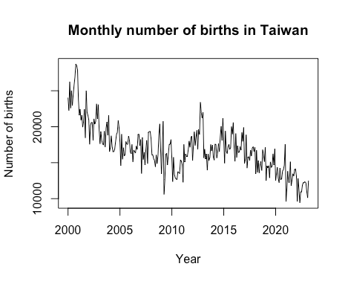原始資料探索  
   首先，我們先將資料原始Time series給畫出來如Figure.1，可以看出整體生育人數是在往下降的，接著我們好奇哪些月份生育率會特別高？而哪些月份又特別低？又或者是哪些異於常理的值出現在我們的資料及當中。

Figure.1 原始出生人數時間序列圖

我們使用ggplot將每個點標上月份，如Figure.2所示，此時可以發現每年的相對極大值幾乎都是發生在10、12月，故將生育率高峰的此2個月特別用顏色標注起來。除此之外，我們也可以發現2個異常之處：  
(1) 2009年3月為一個分水嶺，4月開始急遽下降且2010年整年生育率  
 呈現一個低迷的狀況  
(2) 2012年 生育率出現拉升的情況，違反剛開始觀測的長期觀測趨勢  
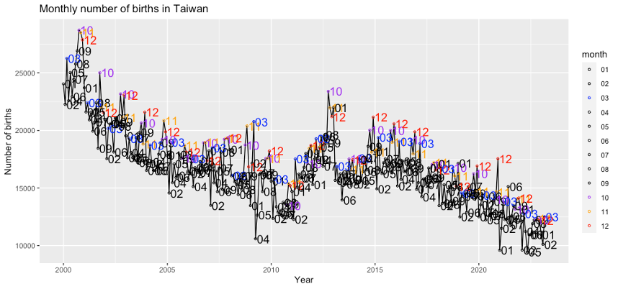

Figure.2 使用ggplot將時間序列圖標注月份

細究第1點原因，我們想到有可能是早些年發生的全球金融海嘯風暴，並透過論文來驗證假設。根據戴庭玉於2011在陽明交通大學的研究論文《美國2007年至2009年引發環球金融風暴的制度因素》第七頁指出貨幣流通速度與2008年第三季來到最高，象徵市場蕭條來臨。另一方面，王英傑於2015年中央大學完成的研究論文《景氣循環對婚育行為之影響》第八頁提及：『如過人們認為景氣蕭條持續，那對將來預期財富是下降的，......，造成生育率下降。』  
  
加上常理來說預產期懷胎10月左右的先備知識來看，若2008年第三季停止懷孕剛好會對應上2009年3月，也就是說以上兩篇論文都可以佐證該出生人口下降分水嶺的很好原因。

關於第2點，2012年生育率不但恢復，而且更甚經濟蕭條前的數字。根據時任行政院政務委員薛承泰的採訪表示，政府於該段時期前的虎年就開始鼓勵結婚生育，並鼓吹年輕夫婦民國99年「愛情久久」年訂定婚約的風潮、生個民國百年寶寶或再下個年度生個龍寶寶，表示應是生育率竄高原因之一。  
  
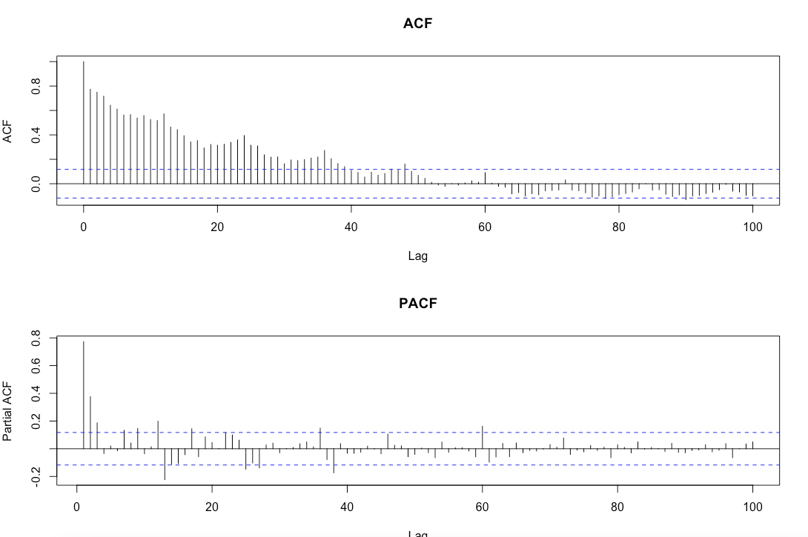

Figure.3 原始出生人數ACF、PACF圖

探索資料的時間序列圖結束後，藉由Figure.3原始資料ACF PACF判斷出我們此筆資料，ACF值下降的不算緩慢，但同時也沒有明顯的快速下降，關於去除趨勢的一項抉擇——要不要差分，則是在經驗法則判斷的邊緣。因此我們決定兩種方式都進行，最後再從中選取比較好的模型進行預測。

除了藉由Figure.3判斷之外，我們亦透過ADF檢定，來檢驗此資料是不是屬於stationary。此檢定虛無假設為此序列不是stationary，對立假設為此序列為stationary。以下為檢定原始資料的結果：

Augmented Dickey-Fuller Test

data:  data

Dickey-Fuller = -3.6269, Lag order = 6, p-value = 0.03096

alternative hypothesis: stationary

根據檢定結果，給定alpha=0.05的情形下，我們可以拒絕虛無假設並宣稱此筆資料屬於stationary。

1. 不進行差分直接來進行order選取  
     
   參考Figure.3 的結果，及前面所做的ADF test，判斷stationary狀況。

【Order選取與參數估計】

判斷：具有週期為12的季節性、ACF 視tails off 或cuts off at lag=4 or 5、PACF cuts off at lag=2, 3 or 5

ACF前後有約遞減的趨勢，非季節性部分則考慮AR最多取到4 or 5  
  
Table.2 模型選取與其相對應參數係數(不差分)

|  |  |  |  |  |  |  |  |
| --- | --- | --- | --- | --- | --- | --- | --- |
|  | Ar1 | Ma1 | Sar1 | Sar2 | Sar3 | Sar4 | Sar5 |
| **SARIMA(0,0,0)x(4,0,0)12** |  |  | 0.7413 | 0.1331 | 0.1874 | -0.1669 |  |
| s.e |  |  | 0.0654 | 0.0820 | 0.0804 | 0.0687 |  |
| **SARIMA(0,0,0)x(5,0,0)12** |  |  | 0.7303 | 0.1535 | 0.1972 | -0.1201 | -0.0741 |
| s.e |  |  | 0.0657 | 0.0837 | 0.0805 | 0.0812 | 0.0693 |
|  | Sar1 | Sar2 | Sar3 | Sar4 | Sar5 | Sma1 | Sma2 |
| **SARIMA(0,0,0)x(4,0,1)12** | 1.2983 | -0.2607 | 0.132 | -0.2238 |  | -0.5796 |  |
| s.e. | 0.1573 | 0.1520 | 0.112 | 0.0677 |  | 0.1559 |  |
| **SARIMA(0,0,0)x(4,0,2)12** | 2.2193 | -1.6740 | 0.3976 | -0.0165 |  | -1.6902 | 1 |
| s.e. | 0.0793 | 0.0159 | 0.1723 | 0.0823 |  | 0.0700 | 0.0708 |
| **SARIMA(0,0,0)x(3,0,1)12** | 0.0330 | 0.5912 | 0.2255 |  |  | 0.6973 |  |
| s.e. | 0.1873 | 0.1586 | 0.0660 |  |  | 0.1857 |  |

Table.3 模型選取與其相對應參數係數(不差分)

|  |  |  |  |  |  |  |  |
| --- | --- | --- | --- | --- | --- | --- | --- |
|  | AR最高 | MA最高 | Sar1 | Sar2 | Sar3 | Sar4 | Sma1 |
| **SARIMA (1,0,2)x(4,0,1)12** | 0.9887 | 0.2533 | 0.9171 | -0.0847 | 0.1390 | 0.0230 | -0.8702 |
| s.e. | 0.0115 | 0.0709 | 0.0810 | 0.0863 | 0.0856 | 0.0735 | 0.0663 |
| **SARIMA (1,0,1)x(4,0,1)12** | 0.9937 | -0.6656 | 0.9423 | -0.1157 | 0.1281 | 0.0394 | -0.8818 |
| s.e. | 0.0067 | 0.0425 | 0.0778 | 0.0863 | 0.0871 | 0.0727 | 0.0636 |
| **SARIMA (0,0,2)x(3,0,1)12** |  | 0.3051 | 0.1445 | 0.3079 | 0.2906 |  | 0.4259 |
| s.e. |  | 0.0579 | 0.2265 | 0.1559 | 0.0687 |  | 0.2380 |
| **SARIMA (1,0,2)x(3,0,1)12** | 0.9885 | 0.2543 | 0.9281 | -0.0878 | 0.1546 |  | -0.8783 |
| s.e. | 0.0112 | 0.0706 | 0.0737 | 0.0862 | 0.0683 |  | 0.0605 |
| **SARIMA (1,0,1)x(3,0,1)12** | 0.9940 | -0.6678 | 0.9586 | -0.1217 | 0.1580 |  | -0.8935 |
| s.e. | 0.0071 | 0.0425 | 0.0709 | 0.0863 | 0.0672 |  | 0.0584 |

【模型診斷- **SARIMA(0,0,2)x(3,0,1)12**】  
method.1 檢驗殘差是否符合常態

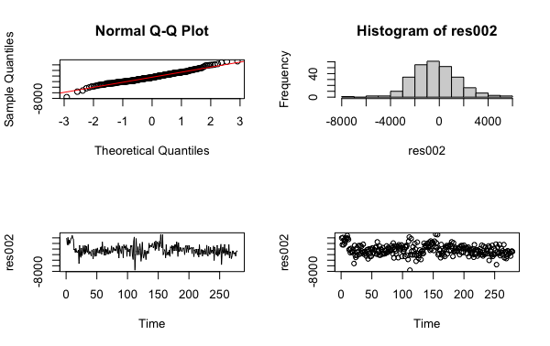

Figure.4 SARIMA(0,0,2)x(3,0,1)12殘差常態檢驗

由Figure.4 殘差檢驗，各方面判定其殘差應是在0附近跳動、但直方圖看起來也有左右對稱、由Q-Q plot判定僅接近符合常態。但為求謹慎，我們決定再進行Shapiro-Wilk normality test，此檢定虛無假設為資料來自於常態，而對立假設則為資料不來自於常態，檢定結果如下：

Shapiro-Wilk normality test  
  
data: res002  
W = 0.98592, p-value = 0.007788

根據檢定結果，在alpha=0.05下，我們會reject H0，拒絕虛無假設：資料來自於常態，宣稱殘差是不符合常態分配的。

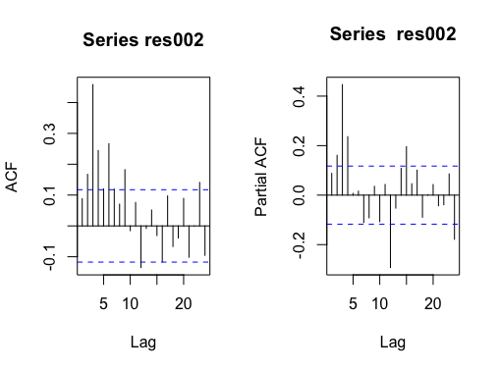method.2 檢驗殘差是否相關

Figure.5 SARIMA(0,0,2)x(3,0,1)12殘差ACF與PACF圖

根據Figure.5殘差的ACF與PACF圖，殘差大抵都不是在顯著線以下，顯示殘差間大致上可能尚存在相關性，所以假設誤差是white noise應是不可以被接受的。

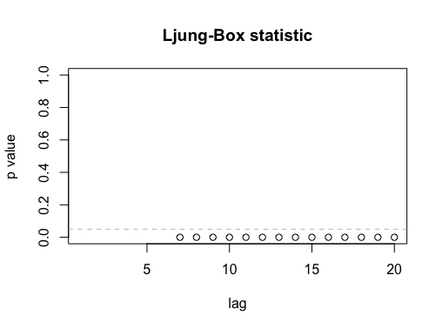method.3 檢驗模型配飾是否適合  
接著使用Ljung Box test來檢驗模型是否配飾得宜，此檢定  
H0 : the fitted model is adequate H1 : the fitted model is not adequate  
  
由Figure.6所示Ljung Box test均無通過，此模型並不是一個配適良好的選擇。

Figure.6 Ljung Box test for SARIMA(0,0,2)x(3,0,1)12

【模型診斷- **SARIMA(1,0,2)x(3,0,1)12**】  
method.1 檢驗殘差是否符合常態

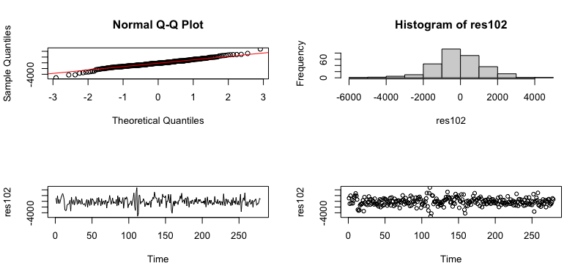

Figure.7 SARIMA(0,0,2)x(3,0,1)12殘差常態檢驗

由Figure.7 殘差檢驗，各方面判定其殘差沒有在0附近跳動、直方圖看起來也有左偏趨勢、由Q-Q plot判定不符合常態。但為求謹慎，我們決定再進行Shapiro-Wilk normality test，此檢定虛無假設為資料來自於常態，而對立假設則為資料不來自於常態，檢定結果如下：

Shapiro-Wilk normality test

data: res102

W = 0.98509, p-value = 0.005344

根據檢定結果，在alpha=0.05下，我們會reject H0，拒絕虛無假設：資料來自於常態，宣稱殘差是不符合常態分配的。

method.2 檢驗殘差是否相關

Figure.8 SARIMA(1,0,2)x(3,0,1)12殘差ACF與PACF圖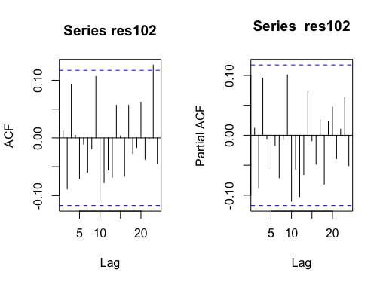

根據Figure.8殘差的ACF與PACF圖，殘差幾乎是在顯著線以下，顯示殘差間大致上無相關性，所以假設誤差是white noise是可以被接受的。

method.3 檢驗模型配飾是否適合  
接著使用Ljung Box test來檢驗模型是否配飾得宜，此檢定  
H0 : the fitted model is adequate H1 : the fitted model is not adequate

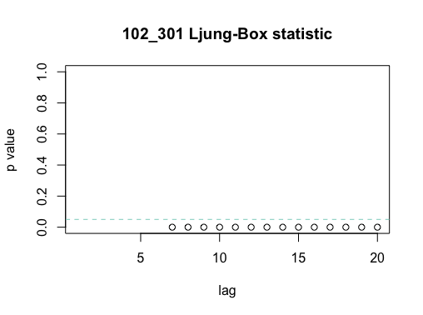由Figure.9所示Ljung Box test均無通過，此模型並不是一個配適良好的選擇。

Figure.9 Ljung Box test for SARIMA(1,0,2)x(3,0,1)12

【模型修正】  
由於上述的模型都配適不佳，我們考慮將進行差分來de-trend並重複上述步驟來進行模型診斷。

1. 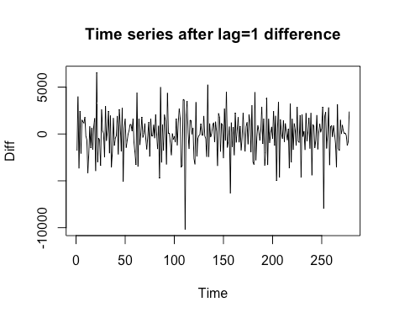進行差分來de-trend進行order選取

Figure.10 進行一階差分後原始出生人數時間序列圖

從時間序列圖Figure.10可以發現，確實進行一階差分後更加的平穩，再進行ADF檢定，來檢驗此資料是不是屬於stationary，以下為檢定進行一階差分後資料的結果：  
  
Augmented Dickey-Fuller Test (diff1)

data:  data_diff1

Dickey-Fuller = -9.1596, Lag order = 6, p-value = 0.01

alternative hypothesis: stationary

Warning message:

In adf.test(data_diff1) : p-value smaller than printed p-value

根據檢定結果，在給定alpha=0.05的情形下，我們可以拒絕虛無假設並宣稱此筆進行一階差分後的資料屬於stationary，而實際p-value甚至也是小於0.01。此外，常理來說應該先做季節性差分早於一般差分，但根據觀察季節性遞減速度的還算快。因此，我們決定先不進行季節性的差分，只保留進行一般差分。

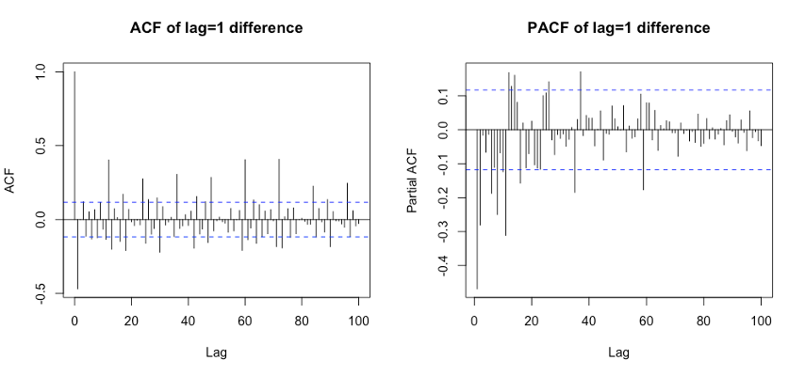Figure.11 進行一階差分後原始出生人數ACF、PACF圖

【Order選取與參數估計】

判斷：具有週期為12的季節性、ACF tails off、PACF cuts off at lag=3 or 5

ACF前後有1期顯著，非季節性部分則考慮(p,d)=(1,0), (1,1), (0,1)  
  
 Table.4 模型選取與其相對應參數

|  |  |  |  |  |  |  |  |
| --- | --- | --- | --- | --- | --- | --- | --- |
|  | Ar1 | Ma1 | Sar1 | Sar2 | Sar3 | Sar4 | Sar5 |
| **SARIMA(0,1,0)x(3,0,0)12** |  |  | 0.3187 | 0.0686 | 0.2369 |  |  |
| s.e |  |  | 0.0581 | 0.0635 | 0.0619 |  |  |
| **SARIMA(0,1,0)x(5,0,0)12** |  |  | 0.2323 | -0.0018 | 0.1426 | 0.0698 | 0.3408 |
| s.e |  |  | 0.0565 | 0.0592 | 0.0608 | 0.0617 | 0.0611 |
| **SARIMA(0,1,0)x(2,0,0)12** |  |  | 0.3495 | 0.1522 |  |  |  |
| s.e. |  |  | 0.0591 | 0.0612 |  |  |  |
| **SARIMA(0,1,1)x(5,0,0)12** |  | -0.6895 | 0.1873 | 0.0234 | 0.2200 | 0.0983 | 0.3295 |
| s.e. |  | 0.0409 | 0.0583 | 0.0596 | 0.0595 | 0.0610 | 0.0606 |
| **SARIMA(1,1,0)x(5,0,0)12** | -0.5391 |  | 0.2425 | -0.0387 | 0.2429 | 0.0244 | 0.3607 |
| s.e. | 0.0510 |  | 0.0562 | 0.0588 | 0.0586 | 0.0603 | 0.0585 |

從Table.4可以看見在正負2個標準差的情形下，Seasonal AR=5 才有明顯異於0的情況，故我們優先考慮Seasonal AR=5，並嘗試將Seasonal AR=3-1 取2試試看，但似乎更不好。

【模型診斷- **SARIMA(0,1,1)x(5,0,0)12**】  
method.1 檢驗殘差是否符合常態  
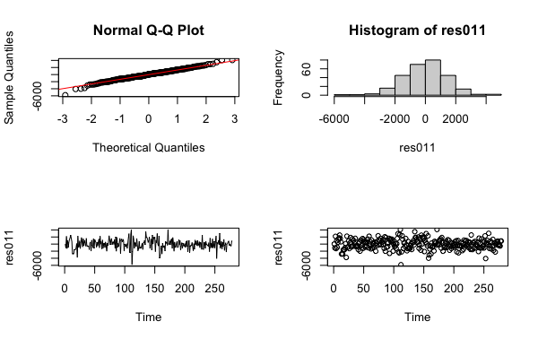

Figure.12 SARIMA(0,1,1)x(5,0,0)12殘差常態檢驗

由Figure.12 殘差檢驗，各方面判定其殘差應是在0附近跳動、直方圖也是左右對稱、由Q-Qplot判定應也符合常態沒問題。但為求謹慎，我們決定再進行Shapiro-Wilk normality test，此檢定虛無假設為資料來自於常態，而對立假設則為資料不來自於常態，檢定結果如下：  
  
Shapiro-Wilk normality test

data: res011

W = 0.99085, p-value = 0.07912  
  
根據檢定結果，在alpha=0.05下，我們會不reject H0，不拒絕虛無假設：資料來自於常態，宣稱殘差是符合常態分配的。

method.2 檢驗殘差是否相關

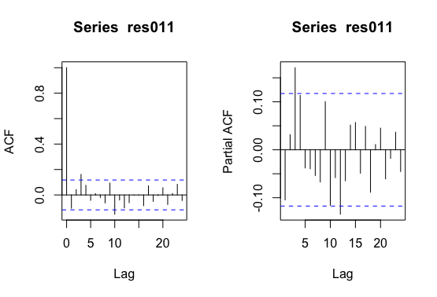  
Figure.13 SARIMA(0,1,1)x(5,0,0)12殘差ACF與PACF圖

根據Figure.13殘差的ACF與PACF圖，殘差大抵是在顯著線以下，顯示殘差間大致上無相關性，所以假設誤差是white noise是可以被接受的。

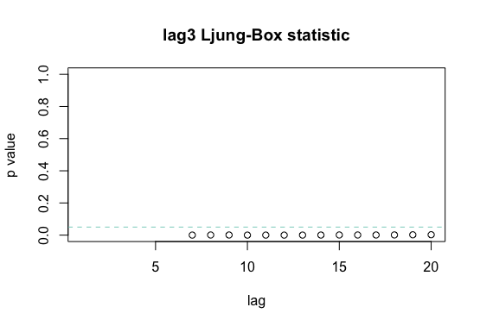method.3 檢驗模型配飾是否適合  
接著使用Ljung Box test來檢驗模型是否配飾得宜，此檢定  
H0 : the fitted model is adequate H1 : the fitted model is not adequate  
  
由Figure.14所示Ljung Box test均無通過，此模型並不是一個配適良好的選擇。

Figure.14 Ljung Box test for SARIMA(0,1,1)x(5,0,0)12

【模型診斷- **SARIMA(1,1,0)x(5,0,0)12**】  
method.1 檢驗殘差是否符合常態

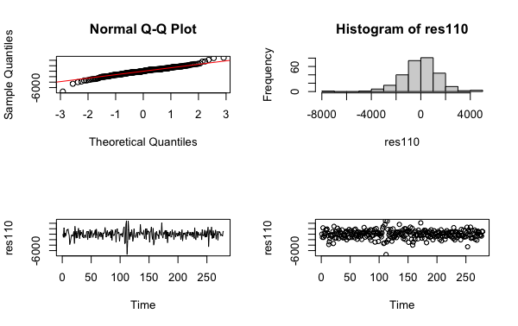

Figure.15 SARIMA(1,1,0)x(5,0,0)12殘差常態檢驗

由Figure.15 殘差檢驗，各方面判定其殘差應是在0附近跳動、但直方圖似乎無左右對稱、由Q-Q plot判定應也不符合常態。但為求謹慎，我們決定再進行Shapiro-Wilk normality test，此檢定虛無假設為資料來自於常態，而對立假設則為資料不來自於常態，檢定結果如下：

Shapiro-Wilk normality test

data: res110

W = 0.97337, p-value = 4.616e-05

根據檢定結果，在alpha=0.05下，我們會reject H0，拒絕虛無假設：資料來自於常態，宣稱殘差是符合不常態分配的。

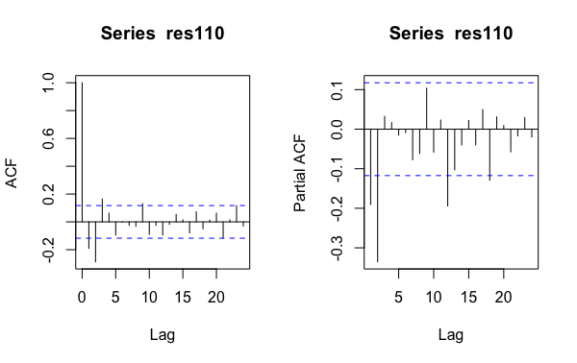method.2 檢驗殘差是否相關

Figure.16 SARIMA(1,1,0)x(5,0,0)12殘差ACF與PACF圖

根據Figure.16殘差的ACF與PACF圖，殘差偶有在顯著線以下，顯示殘差間大致上相關性，假設誤差是white noise是不可以被接受的。

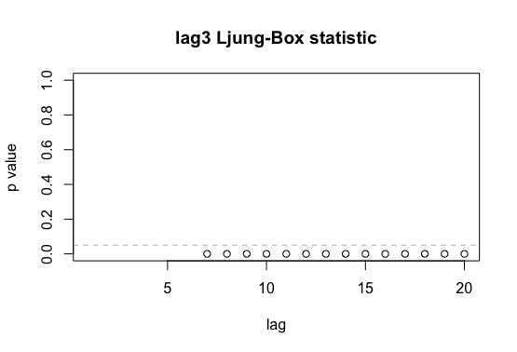method.3 檢驗模型配飾是否適合  
接著使用Ljung Box test來檢驗模型是否配飾得宜，此檢定  
H0 : the fitted model is adequate H1 : the fitted model is not adequate  
  
由Figure.17所示Ljung Box test均無通過，此模型並不是一個配適良好的選擇。

Figure.17 Ljung Box test for SARIMA(1,1,0)x(5,0,0)12

【模型修正】  
由於上述的模型也都配適不佳，我們考慮將Seasonal AR order選取小一點，並嘗試季節性差分。

1. 使用差分來de-trend進行order選取（含季節性差分）  
     
   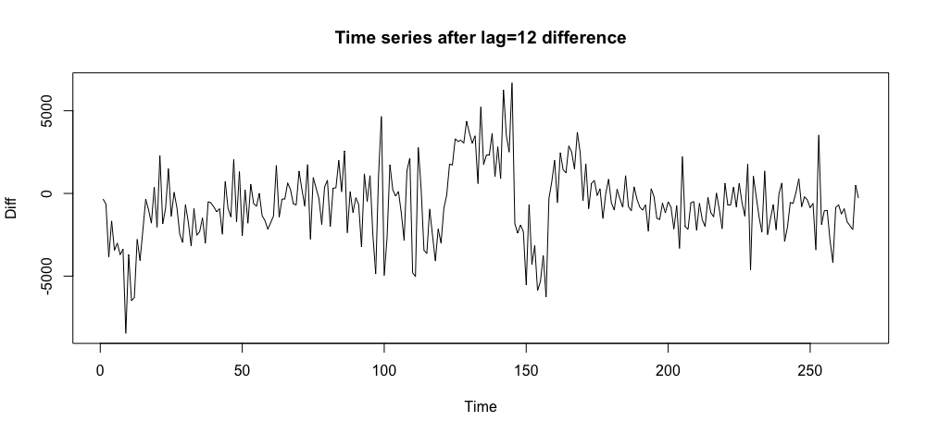

Figure.18 進行季節性差分後出生人數時間序列圖

從時間序列圖Figure.18可以發現，確實進行季節性差分後比原始時間序列的平穩，再進行ADF檢定，來檢驗此資料是不是屬於stationary，以下為檢定進行一階差分後資料的結果：  
  
Augmented Dickey-Fuller Test

data: data_diff12

Dickey-Fuller = -4.4091, Lag order = 6, p-value = 0.01  
alternative hypothesis: stationary

Warning message:

In adf.test(data_diff12) : p-value smaller than printed p-value

根據檢定結果，在給定alpha=0.05的情形下，我們可以拒絕虛無假設並宣稱此筆進行一階差分後的資料屬於stationary，而實際p-value甚至也是小於0.01。  
  
  
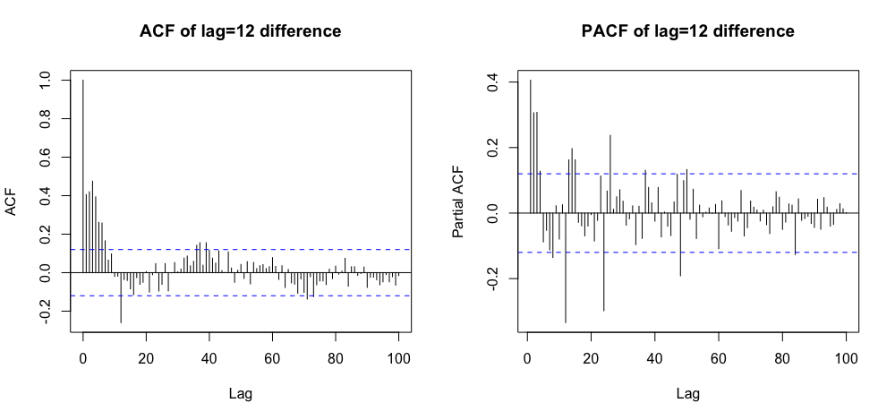

Figure.19 進行季節性差分後出生人數ACF、PACF圖

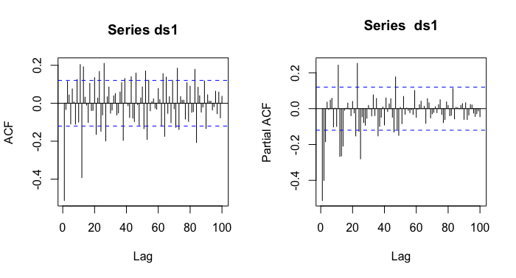  
Figure.20 進行季節性與一般差分後出生人數ACF、PACF圖

判斷：具有週期為12的季節性、ACF tails off、PACF cuts off at lag=3 or 4

ACF前後有顯著，非季節性部分則考慮(p,d)不超過3的order。   
  
 Table.5 模型選取與其相對應參數

|  |  |  |  |  |  |  |  |
| --- | --- | --- | --- | --- | --- | --- | --- |
|  | Ar1 | Ma1 | Sar1 | Sar2 | Sar3 | Sar4 | Sma1 |
| **SARIMA(0,0,0)x(3,1,1)12** |  |  | 0.3959 | 0.0996 | 0.2435 |  | -0.6290 |
| s.e |  |  | 0.1549 | 0.0748 | 0.0682 |  | 01547 |
| **SARIMA(0,0,0)x(4,1,1)12** |  |  | 0.3357 | 0.0890 | 0.2376 | 0.0376 | -0.5742 |
| s.e |  |  | 0.1951 | 0.0767 | 0.0690 | 0.0854 | 0.1865 |
|  | AR最高 | MA最高 | Sar1 | Sar2 | Sar3 | Sar4 | Sma1 |
| **SARIMA(2,1,1)x(3,1,1)12** | -0.3188 | -0.2728 | -0.0975 | -0.1371 | -0.0289 |  | -0.8827 |
| s.e. | 0.0853 | 0.1157 | 0.0824 | 0.0763 | 0.0760 |  | 0.0731 |
| **SARIMA(3,1,1)x(3,1,1)12** | -0.1920 | 0.1080 | -0.0952 | -0.1404 | -0.0354 |  | -0.8823 |
| s.e. | 0.1927 | 0.4571 | 0.0824 | 0.0763 | 0.0760 |  | 0.0729 |
| **SARIMA(2,1,1)x(4,1,1)12** | -0.2861 | -0.2961 | -0.2151 | -0.2651 | -0.1410 | -0.1816 | -0.7503 |
| s.e. | 0.0889 | 0.1173 | 0.1443 | 0.1308 | 0.1157 | 0.0927 | 0.1600 |
| **SARIMA(3,1,1)x(4,1,1)12** | -0.2204 | 0.1355 | -0.2312 | -0.2873 | -0.1646 | -0.2023 | -0.7275 |
| s.e. | 0.1451 | 0.3639 | 0.1585 | 0.1426 | 0.1250 | 0.0981 | 0.1797 |
| **SARIMA(0,1,2)x(4,1,1)12** |  | -0.2567 | -0.2289 | -0.3137 | -0.1542 | -0.2163 | -0.7193 |
|  |  | 0.0691 | 0.1503 | 0.1315 | 0.1175 | 0.0915 | 0.1690 |
| **SARIMA(0,1,3)x(4,1,1)12** |  | 0.0938 | -0.2432 | -0.3211 | -0.1778 | -0.2154 | -0.7017 |
|  |  | 0.0634 | 0.1512 | 0.1313 | 0.1778 | 0.0921 | 0.1684 |

觀察Table.5 我們判斷在季節性AR=3時，參數估計雖有顯著異於0，但加上非季節性部分後季節性AR=3就不會呈現一個合理的參數估計結果；反之，AR=4加上非季節性部分最高項係數則有異於0，因此挑選了幾個模型符合參數估計準則來去進行配飾及診斷。

【模型診斷- **SARIMA(2,1,1)x(4,1,1)12**】  
method.1 檢驗殘差是否符合常態  
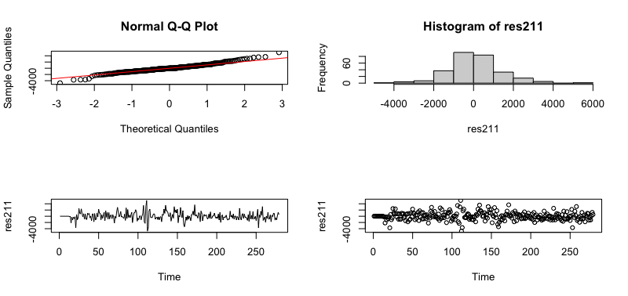

Figure.21 SARIMA(2,1,1)x(4,1,1)12殘差常態檢驗

由Figure.21 殘差檢驗，各方面判定其殘差應是在0附近跳動、直方圖有點左右不對稱、由Q-Qplot判定應不太符合常態。但為求謹慎，我們決定再進行Shapiro-Wilk normality test，此檢定虛無假設為資料來自於常態，而對立假設則為資料不來自於常態，檢定結果如下：  
Shapiro-Wilk normality test

data: res211

W = 0.97683, p-value = 0.0001688  
  
根據檢定結果，在alpha=0.05下，我們會reject H0，拒絕虛無假設：資料來自於常態，宣稱殘差是不符合常態分配的。

method.2 檢驗殘差是否相關

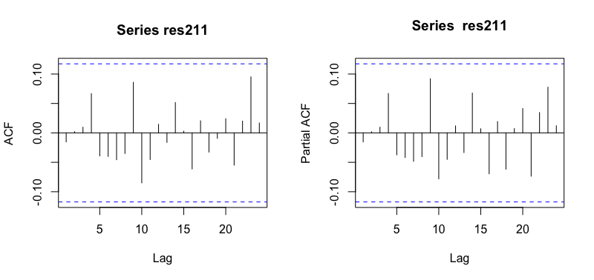  
Figure.22 SARIMA(2,1,1)x(4,1,1)12殘差ACF與PACF圖

根據Figure.22殘差的ACF與PACF圖，殘差全部都是在顯著線以下，顯示殘差間大致上無相關性，所以假設誤差是white noise是可以被接受的。

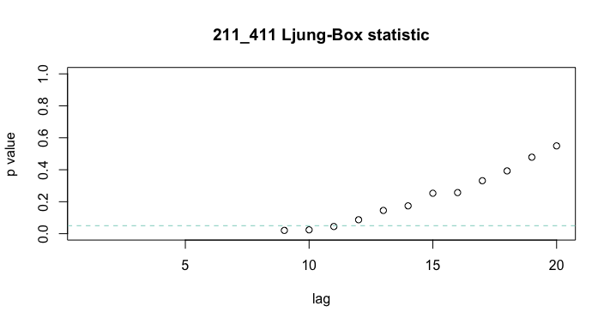method.3 檢驗模型配飾是否適合  
接著使用Ljung Box test來檢驗模型是否配飾得宜，此檢定  
H0 : the fitted model is adequate H1 : the fitted model is not adequate

Figure.23 Ljung Box test for SARIMA(2,1,1)x(4,1,1)12

由Figure.23所示Ljung Box test僅少部分未通過，此模型還算配適良好的選擇。

【模型診斷- **SARIMA(3,1,1)x(4,1,1)12**】  
method.1 檢驗殘差是否符合常態  
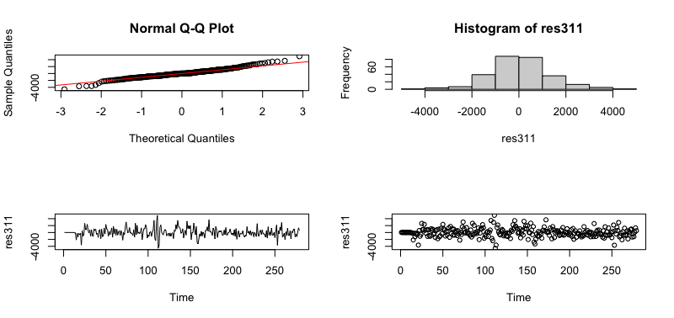

Figure.23 SARIMA(3,1,1)x(4,1,1)12殘差常態檢驗

由Figure.23 殘差檢驗，各方面判定其殘差應是在0附近跳動、直方圖有點左右還算對稱、由Q-Qplot判定應不太符合常態。但為求謹慎，我們決定再進行Shapiro-Wilk normality test，此檢定虛無假設為資料來自於常態，而對立假設則為資料不來自於常態，檢定結果如下：  
  
Shapiro-Wilk normality test

data: res311

W = 0.97959, p-value = 0.0005045  
  
根據檢定結果，在alpha=0.05下，我們會reject H0，拒絕虛無假設：資料來自於常態，宣稱殘差是不符合常態分配的。

method.2 檢驗殘差是否相關

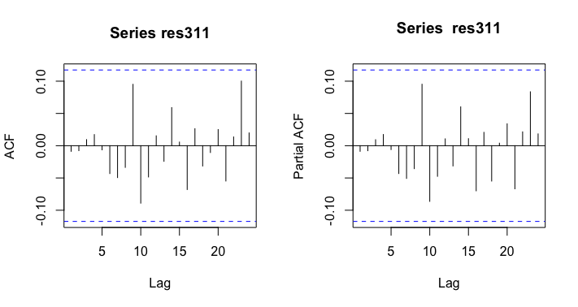  
Figure.25 SARIMA(3,1,1)x(4,1,1)12殘差ACF與PACF圖

根據Figure.25殘差的ACF與PACF圖，殘差全部都是在顯著線以下，顯示殘差間大致上無相關性，所以假設誤差是white noise是可以被接受的。

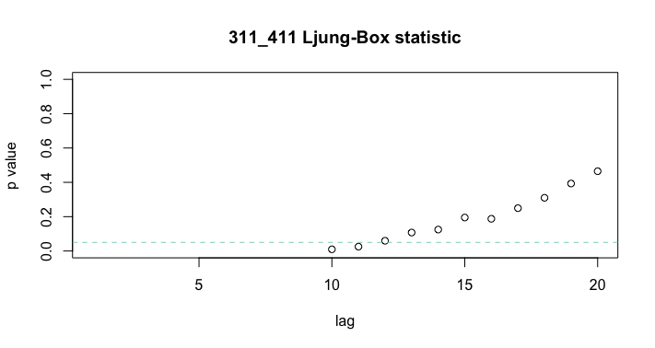method.3 檢驗模型配飾是否適合  
接著使用Ljung Box test來檢驗模型是否配飾得宜，此檢定  
H0 : the fitted model is adequate H1 : the fitted model is not adequate  
  
由Figure.26所示Ljung Box test僅少部分未通過，此模型還算配適良好的選擇。

Figure.26 Ljung Box test for SARIMA(2,1,1)x(4,1,1)12

【模型診斷- **SARIMA(0,1,2)x(4,1,1)12**】  
method.1 檢驗殘差是否符合常態  
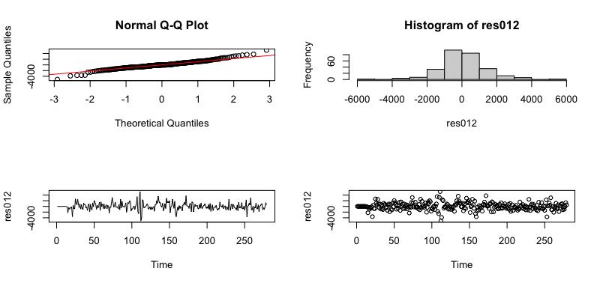

Figure.27 SARIMA(0,1,2)x(4,1,1)12殘差常態檢驗

由Figure.27 殘差檢驗，各方面判定其殘差應沒有都在0附近跳動、直方圖有點左右還算對稱、由Q-Qplot判定應不太符合常態。但為求謹慎，我們決定再進行Shapiro-Wilk normality test，此檢定虛無假設為資料來自於常態，而對立假設則為資料不來自於常態，檢定結果如下：  
  
Shapiro-Wilk normality test

data: res012

W = 0.97411, p-value = 6.041e-05  
  
根據檢定結果，在alpha=0.05下，我們會reject H0，拒絕虛無假設：資料來自於常態，宣稱殘差是不符合常態分配的。

method.2 檢驗殘差是否相關

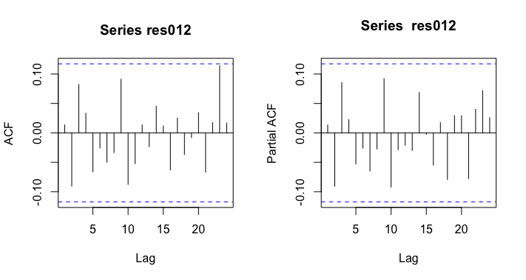  
Figure.28 SARIMA(0,1,2)x(4,1,1)12殘差ACF與PACF圖

根據Figure.28殘差的ACF與PACF圖，殘差全部都是在顯著線以下，顯示殘差間大致上無相關性，所以假設誤差是white noise是可以被接受的。

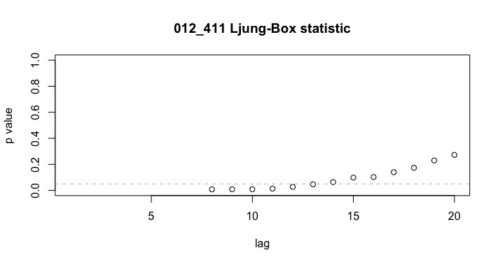method.3 檢驗模型配飾是否適合  
接著使用Ljung Box test來檢驗模型是否配飾得宜，此檢定  
H0 : the fitted model is adequate H1 : the fitted model is not adequate  
  
由Figure.29所示Ljung Box test 有部分未通過，因此我們認為此模型配適尚差強人意。

Figure.29 Ljung Box test for SARIMA(0,1,2)x(4,1,1)12

【模型診斷- **SARIMA(0,1,3)x(4,1,1)12**】  
method.1 檢驗殘差是否符合常態  


Figure.30 SARIMA(0,1,3)x(4,1,1)12殘差常態檢驗

由Figure.30 殘差檢驗，各方面判定其殘差應沒有都在0附近跳動、直方圖有點左右還算對稱、由Q-Qplot判定應不太符合常態。但為求謹慎，我們決定再進行Shapiro-Wilk normality test，此檢定虛無假設為資料來自於常態，而對立假設則為資料不來自於常態，檢定結果如下：  
  
Shapiro-Wilk normality test

data: res013

W = 0.97702, p-value = 0.0001816  
  
根據檢定結果，在alpha=0.05下，我們會reject H0，拒絕虛無假設：資料來自於常態，宣稱殘差是不符合常態分配的。

method.2 檢驗殘差是否相關

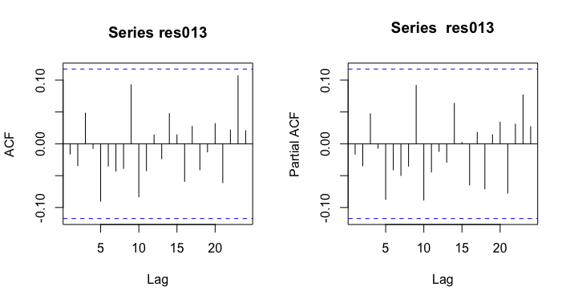  
Figure.31 SARIMA(0,1,3)x(4,1,1)12殘差ACF與PACF圖

根據Figure.31殘差的ACF與PACF圖，殘差全部都是在顯著線以下，顯示殘差間大致上無相關性，所以假設誤差是white noise是可以被接受的。

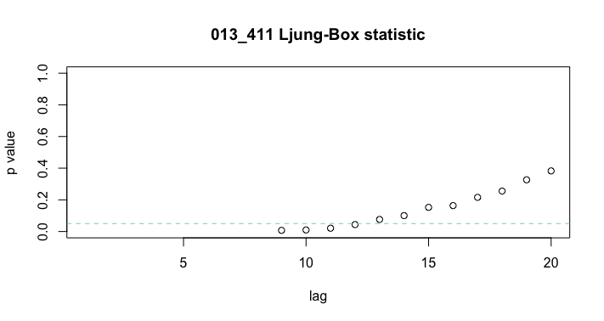method.3 檢驗模型配飾是否適合  
接著使用Ljung Box test來檢驗模型是否配飾得宜，此檢定  
H0 : the fitted model is adequate H1 : the fitted model is not adequate  
  
由Figure.31所示Ljung Box test 有部分未通過，因此此模型配適上應算普通。

Figure.32 Ljung Box test for SARIMA(0,1,3)x(4,1,1)12

1. 模型選擇

**Table.6** 模型選取比較

|  |  |  |  |
| --- | --- | --- | --- |
|  | Log likelihood | AIC | Ljung Box |
| **SARIMA(2,1,1)x(4,1,1)12** | -2300.54 | 4617.08 | 還算良好 |
| **SARIMA(3,1,1)x(4,1,1)12** | -2299.71 | 4617.41 | 還算良好 |
| **SARIMA(0,1,2)x(4,1,1)12** | -2302.27 | 4618.55 | 差強人意 |
| **SARIMA(0,1,3)x(4,1,1)12** | -2301.17 | 4618.34 | 普通 |

模型：  
(1+0.2151B12+0.2651B24+0.1410B36+0.1816B48)(1+0.5167B+0.2861B2)(1 – B12)(1 – B)Xt =(1-0.7503B12 )(1-0.2961B)Zt, Zt~(0,1)

1. 預測  
   在建立模型時，我們保留最後12期（2022年4月到2023年3月）出生資料來驗證與們的預測值與實際值差異於Table.7，並繪製12-step預測的時間序列圖Figure.33。  
     
   **Table.7** 模型選取比較

|  |  |  |  |  |  |  |
| --- | --- | --- | --- | --- | --- | --- |
|  | 實際值 | 預測值 | 95%預測下界 | 95%預測上界 | 預測誤差 | 時間 |
| 1-step | 11222 | 10809.558 | 8184.229 | 13434.888 | -412.442 | 111/4 |
| 2-step | 9442 | 11137.560 | 8466.642 | 13808.477 | 1695.560 | 5 |
| 3-step | 10943 | 10850.156 | 8052.238 | 13648.074 | -92.844 | 6 |
| 4-step | 10950 | 11323.972 | 8247.441 | 14400.503 | 373.972 | 7 |
| 5-step | 11902 | 11595.533 | 8376.395 | 14814.672 | -306.467 | 8 |
| 6-step | 12217 | 11573.094 | 8205.258 | 14940.929 | -643.906 | 9 |
| 7-step | 12242 | 13450.769 | 9918.629 | 16982.909 | 1208.769 | 10 |
| 8-step | 12348 | 12802.435 | 9127.792 | 16477.077 | 454.435 | 11 |
| 9-step | 12178 | 13542.02 | 9728.932 | 17355.107 | 1364.020 | 12 |
| 10-step | 10948 | 11574.504 | 7624.573 | 15524.436 | 626.504 | 112/1 |
| 11-step | 10113 | 9679.715 | 5599.513 | 13759.917 | -433.285 | 2 |
| 12-step | 12506 | 12626.191 | 8419.642 | 16832.739 | 120.191 | 3 |

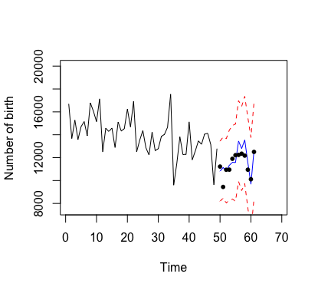Figure.33 2022年4月到2023年3月時間序列預測值實際觀測值比較

Figure.33 藍線表示預測值、紅線分別代表95%預測區間上下界、黑色圓點則代表實際值有便於對照。可以從表格及比較圖表發現所有的預測值都有落在預測區間，唯獨在2022年5月有明顯落差。

1. 結論  
   根據我們的預測模型可以看見其容易在極值的時候失準，例如：在出生大月的10、12月、而對於2022年5月的過於樂觀預估細究可能原因為，該月份為國家景氣亮紅燈的時期，而後續月份的回升推測為在2021年7月以後政府的防疫警戒降為2級，同時提供眾多紓困補助來振興經濟。  
     
   無論是經由原始資料、預測資料我們都可以得知台灣出生人口與社會經濟、政令的影響可以說是息息相關。給予我們內政部可參酌的施政方向為，若想解決逐漸成為台灣高齡化社會的問題，對於父母經濟補貼政策段期內是有效的沒錯；但長遠之計的策略在於  
     
   （1）政府有沒有帶領國家進入好的景氣   
   （2）政府對於好的鼓勵生育時機有沒有把握住  
     
   若有掌握此2原則，應能對我國的出生人口有很大的幫助。
2. 附錄  
   1. 本次期末研究報告資料來源：  
    中華民國統計資訊網  
   <https://nstatdb.dgbas.gov.tw/dgbasall/webMain.aspx?k=dgmain>  
     
   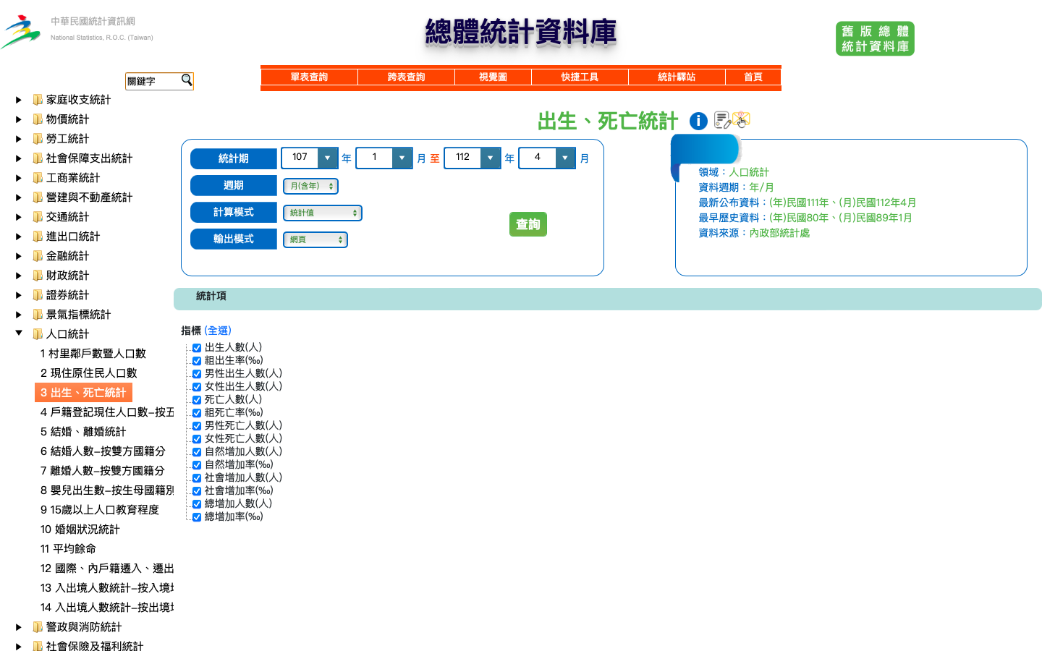

附錄Figure.I 中華民國統計資訊網總體統計資料庫

2. 文獻回顧參考資料

王英傑。2015，中央大學 《景氣循環對婚育行為之影響》，p.8  
戴庭玉。2011，陽明交通大學 《美國2007年至2009年引發環球金融風暴的制度因素》，p.7

3. 台灣社會新聞報導回顧參考資料  
 羅真、何定照、張佳麗、邱菀苓。2019，udn新聞網  
 《這些神祕年分 台灣為何生育率掉底又上升》  
 <https://theme.udn.com/theme/story/6773/3721938>